Kommunstyrelsen

Projektavslut för stadsbyggnadsprojekt 9303, Alskogsvägen - Rödhakevägen

Förslag till beslut
Kommunstyrelsen noterar informationen till protokollet. Informationen i ärendet lämnas för kännedom till Miljö- och stadsbyggnadsnämnden och Tekniska nämnden.

Investeringen för vatten- och avloppsanläggning, totalt ca 1408 tkr aktiveras med 570 tkr på Tekniska nämndens verksamhet 77224 och med 838 tkr på Tekniska nämndens verksamhet 77232.

Sammanfattning
Aktuellt projekt omfattar ett förnyelseområde som planlades för permanent bebyggelse med 11 enbostadshus. Huvudmannen för allmän plats är enskild. Nacka kommun är huvudman för VA, vatten- och spillvattenanläggning. Kommunen har byggt ut vatten och avloppsledningar i området. Ett avtal mellan Tekniska nämnden i Nacka kommun och Lännersta vägförening säkrade en samordnad utbyggnad av VA-anläggningen och upprustning av väg.

Bakgrund
Planområdet är beläget i södra delen av Boo, se bilagda kartor.
Planområdet består av fastigheter avsedda för fritidshusbebyggelse. Ett önskemål fanns om att bebygga fastigheterna med bostäder för permanent boende och att förse området med kommunalt vatten och avlopp. Planeringsstrategi för utvecklingsområden i Boo, godkänd av kommunstyrelsen 2001-02-19, §25, utgjorde ett handlingsprogram för planarbetet och VA-utbyggnaden. Området gavs där prioritet 1.

Måluppfyllelse:
Projektet har uppnått målet att tillskapa bostäder och byggrätter för permanent boende på befintliga fastigheter, upprusta vägarna och att förse området med kommunal vatten- och avloppsförsörjning.

Projektbeskrivning
Planläggning av område med 11 fastigheter för permanent boende i enbostadshus har bedrivits som enkelt planförfarande på uppdrag av områdesnämnden i Boo. Huvudman för allmän plats i detaljplanen är enskild, Lännersta vägförening. Efter överklagande vann detaljplanen laga kraft 2003-04-03.

På önskemål från fastighetsägarna projekterade Nacka kommun genom dåvarande Teknisk Produktion både vägar och vatten- och avloppsanläggning i området. Uppdraget reglerades genom enskilda avtal med alla fastighetsägare. Vägföreningen hade rollen att granska och godkänna vägritningarna.

Med de projekterade handlingarna som grund gjordes en lantmäteriförrättning för utförande och drift av allmänna vägar inom området. De enskilda fastigheterna tilldelades andelar för drift och utförande.

Parallellt med anläggningsförrättningen hölls överläggningar med vägföreningen om avtal om en gemensam upphandling av väg- och VA-entreprenad för utbyggnad av anläggningarna. Efter ett antal överläggningar enades kommunen och Lännersta vägförening om ett avtal om ekonomiska åtaganden, kostnadsfördelning och ansvar. En gemensam byggledare anlitades inför upphandlingen av entreprenaden. I samband med överläggningarna framfördes förslag till principer för fördelning av kostnader mellan VA och väg i Nacka kommun. Principbeslut togs i Teknisk nämnden om uppdelning av VA och väg, den så kallade Nacka-modellen.

Projektets ekonomi
Exploateringsprojektet startade efter detaljplanens antagande med enkelt planförfarande.
Exploateringsprojektet har haft 760 tkr i driftintäkter för VA och 1408 tkr i utgifter för ledningar, pumpar, installationsbidrag och enskilda anläggningar. Detta innebär ett underskott om 648 tkr i projektet. Den första budgeten antogs för 2004 och innebar utgifter om 1350 tkr och ett underskott om 550 tkr.

Projektets ekonomiska resultat
Verksamhet | Intäkt tkr | Utgift tkr | Netto tkr
VA vatten LTA | 380 | -570 | -190
VA spillvatten LTA | 380 | -838 | -458
Summa | 760 | -1408 | -648

- Projektet har resulterat i kommunala VA-ledningar och leverans av pumpenheter.
- Utgifterna om 1408 tkr belastar tekniska nämnde, VA-verket, i form av avskrivningar och ränta från och med år 2009
- Årliga kostnader för skötsel och underhåll av VA-anläggningen beräknas uppgå till ca 7800 kronor.

Nyckeltal och mått

Processen:
- Detaljplaneuppdrag enkelt planförfarande områdesnämnden i Boo 2001-01-24
- Planantagande 2002-05-15
- Laga kraftvunnen detaljplan 2003-04-03
- Slutbesiktning av allmänna anläggningar 2004-09-24
- Datum för slutredovisning 2008-12-01
- Tid mellan uppdrag i Områdesnämnden Boo och planantagande är 16 månader.
- Tid mellan planantagande och laga kraft är 11 månader.
- Tid mellan planantagande och slutbesiktning är 29 månader.
- Tid mellan slutbesiktning och slutredovisning är 50 månader.
- Tid mellan planuppdrag och slutredovisning är 96 månader.

Levererat projektresultat:
- 9 nya lägenheter i enbostadshus
- 10 fastigheter som anslutits till kommunalt vatten- och avlopp
- 210 m nya VA-ledningar, 9 pumpenheter
- Ombyggda och nya gator är ca 300 m (enskild huvudman)

Kostnader
- Planläggningskostnaden är okänd eftersom detaljplanen drivits med enkelt planförfarande och dåvarande Områdesnämnden i Boo betalade planläggningskostnaden direkt till planenheten.
- Kostnad för allmänna VA-anläggningar per ny bostad är 140 tkr.
- Huvudmannen för allmän plats är enskild, Lännersta vägförening. Kostnaderna för anläggning av gator är den enskilde huvudmannens ansvar.

Erfarenheter
Administrationen med överläggningar och avtal blir tung vid genomförandet av detaljplaner med enskild huvudman för väg och kommunen som huvudman för VA.

Exploateringsenheten

Pia Ström Sjöberg Ingrid Johansson
Exploateringschef Exploateringsingenjör

Kartbilaga

Översiktskarta
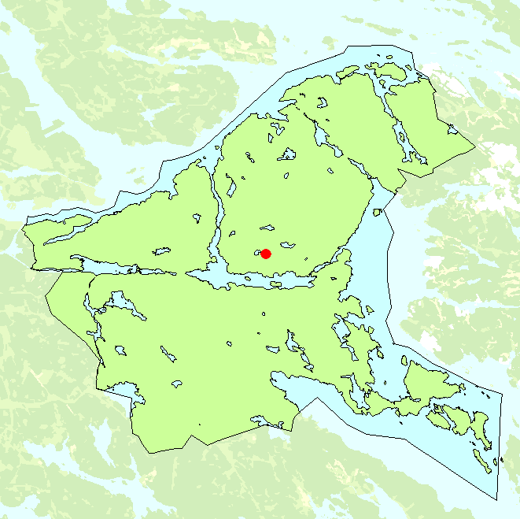

Exploateringsområdet i detalj
